МБОУ «Витимская средняя общеобразовательная школа»
Республика Бурятия, Баунтовский эвенкийский район, село Романовка
Школьное лесничество «Лесной патруль»

Тема работы:
Туристический маршрут
«Легенды таежного Витима»

Ф.И.О. автора: Порошенко Вероника Алексеевна
Класс: 10
Ф.И.О. руководителя: Карпова Людмила Анатольевна,
руководитель школьного лесничества «Лесной патруль»
МБОУ «Витимская средняя общеобразовательная школа»

2021 г.
Паспорт проекта
на участие во Всероссийском конкурсе
«Моя малая родина: природа, культура, этнос»
Номинация «Экогид»
Основание для разработки проекта | Шумит перекатами, брызгает пеной,  Накроет туманом, не видно ни зги.  Бежит и торопится встретиться с Леной –  Витим по просторам сибирской тайги…  Сергей Курдюков.  Издавна люди ценили и прославляли своё Отечество: гордились реками, озёрами, земными лесами, богатыми недрами. Долины рек на протяжении тысячелетий были колыбелями человеческой культуры и являлись родиной многих народов. Человек пользовался реками как удобными жизненно важными путями, они поили своими водами поля и сады, давали свет и тепло. На берегах рек возникали поселения, свершались важнейшие исторические события.  Для меня родная река – это Витим со своими песчаными и скалистыми берегами, местами, поросшими кустами боярышника и черемухи, зарослями тополя и осины. Витим (с бур. Витим мүрэн, эвенк. Видым) - одна из крупнейших рек Восточной Сибири, правый приток Лены, образующийся слиянием Витимкана и Чины. Споры о том, какая водная артерия стала прообразом Угрюм-реки, описанной в одноименном романе Вячеслава Шишкова, идут давно. Однако большинство исследователей склоняются к версии, что литературная река списана с Витима, могучего притока красавицы-Лены. И тот, кто отправится по суровым водам с романом Шишкова, согласится: да, река Витим, как две капли воды, похожа на ту самую. Книга изрядно наполнена конкретными событиями и деталями: географическими, историческими, геологическими и даже мистическими. Вообще Витим - нелегкая для путешественника река. Суровая, как сибирский мужик. Но с неровным и заносчивым, как у дурной деревенской бабы, характером. Во многом коварна эта водная артерия. Тихие плесы сменяются бурными порогами. Глубокие места - мелями. Ровные как зеркало глади вдруг щетинятся острыми, как ножи камнями. И зазевавшийся путешественник не раз может хлебнуть и лиха, и горя, и воды. Но река Витим в Республике Бурятии всегда манила искателей приключений.  Я с детства любила путешествовать по родной реке, увидела множество красивых мест, сравнивала с написанными в книгах: легенды, стихи, песни. И хотела, чтобы этими красотами, могли восхититься гости нашего села. Для начала решили разработать маршрутный лист остановок не только для жителей нашего села, но и для туристов, которые мечтают отправиться в путешествие по знаменитой таежной реке. Реализацию проекта планируем на 2022 год, так как он является юбилейным для нашего села. В 2022 году селу Романовка исполняется 115 лет. Это, и будет нашей маленькой победой в новом начинании.
Актуальность темы | Актуальность темы, обусловлена значимостью разработки экскурсии по маршруту, который не развит в нашей местности. Нет туристической компании на базе администрации. В данной связи пристальное внимание необходимо уделять разработке именно такого туристского маршрута, который бы в полной мере отражал всю красоту и историко-культурную значимость туризма по реке Витим.
Потенциальные заказчики проекта | Администрация сельского поселения «Витимское»
Разработчики | Порошенко Вероника Алексеевна, эковолонтер школьного лесничества «Лесной патруль», МБОУ «Витимская СОШ»
Руководитель проекта | Карпова Людмила Анатольевна, руководитель школьного лесничества «Лесной патруль» МБОУ «Витимская СОШ»
Название проекта | Туристический маршрут «Легенды таежного Витима»
Цель | Разработать туристический маршрут по реке Витим, для гостей нашего села Романовка.
Задачи | - Отобрать Легенды по маршруту реки Витим
 | - Составить туристический маршрут по реке Витим и рассчитать расходы
 | - Разработать рекламные буклеты
Потенциальные источники финансирования | Участники проекта  Туристические группы
Этапы проекта | - Подготовительный:  - Отобрать легенды о топонимах реки Витима.  - Разработать карту туристического маршрута по реке Витим с указанием точек - остановок.  - Рассчитать смету расходов для туристического путешествия по реке.  - Выпустить рекламные буклеты и маршрутные листы для жителей и гостей нашего села.  - Разместить рекламную информацию на сайте поселения на интернет ресурсах.
- Основной:
Заключается:
  - в поиске и подборе техники для проведения сплава туристического маршрута по реке Витим.
  - Заключения договора с опытным профессионалом водителем-лодочником.
  - Расчет хронометража времени поездки туристического маршрута.
-остановка - точек топонимых мест.
-разбивка лагеря, отдых.
-приготовление обеда, ужина.
-фотосессия.
-обустройство палатки на ночлег.
- Заключительный:
  - Подсчет себестоимости маршрута.
  - Анализ проведенной работы.
Сроки реализации проекта | С декабря 2021 по ноябрь 2022 года (1 год)
Планируемые этапы и механизмы реализации проекта
Дата | Мероприятия | Планируемые итоги проведения
- Подготовительный этап
Ноябрь 2021г. (Информационный) | - Изучении легенды о топонимах реки Витима с источников литературы.  - Опрос старо жителей села Романовка; | Изучили легенды таежного реки Витима.  Проведен опрос среди старшего поколения села
Декабрь 2021-  -апрель 2022 г.  (Проектировочный) | - Разработка карты туристического маршрута по реке Витим с указанием точек-остановок.  - Составление плана и графика работы;  - Составление сметы;  - Обращение к владельцам моторной лодки.  - Выпуск листовок, буклетов,  -Распространение буклетов для жителей села;  - Размещение информации в социальных сетях; | Разработан проект  Найдены партнеры и туристы.  Утвержден график работы  Составлена смета;  Получены согласия на сотрудничество с владельцами моторной лодки.
- Основной этап
Май-сентябрь2022г. | - Привлечение туристов  - Организация туристических туров. | С помощью рекламы привлечь туристов для путешествия по реке. Гиду организовать туристические туры согласно разработанной смете и разработанному графику.
- Заключительный этап
Октябрь-ноябрь 2022г. | - Оценка реализации проекта.  - Рассмотрение возможностей развития проекта. | Анализ проведенной работы
Ожидаемые результаты
Количественные показатели (указать подробно количественные результаты, включая численность вовлечения молодежи в мероприятия проекта) | Приток туристов
Поездка два раза в месяц по 5 человек.
формирование устойчивой мотивации туристов, жителей села к поддержке данного проекта
Качественные показатели (указать подробно качественные изменения) | Составление плана дальнейшей работы по туристическому маршруту.
 | объем туристского потока;
 | величина туристских расходов
 | количество туродней (количество ночевок)
Детализированный бюджет (смета) проекта
№ п/п | Наименование  товара/услуги | Количество | Стоимость (в рублях) | Сумма
1 | Бензин АИ-92 | 350 (л) | 48.50 | 16975
2 | Моторная лодка (Аренда) | 7 (суток) | 5000 | 35000
3 | Палатка (Аренда) | 1 (шт.) | 5000 | 5000
4 | Спальный мешок | 7 (ночей) | 1000 | 7000
5 | Запас продуктов питания | 7 (суток) | 1500 | 10500
6 | Оплата водителю (лодочнику) | 7 (суток) | 3000 | 21000
 | ИТОГО |  |  | 95475

Результаты проекта
Ожидаемые результаты | Методы оценки результатов
Создание маршрута | Отзывы туристов
Выпуск буклетов | Отзывы
Составление графика проведения туристического маршрута | Отзывы туристов
Организация туристических туров | Фото, видеосюжеты

Проект считается удачным если:
- Поступят положительные отзывы о проекте от туристов;
- У жителей и гостей села возникнет желание к продолжению совместной деятельности;
- Сложится спрос на проект
Эффективность проекта
Осуществляя работу над проектом и разрабатывая туристическую маршрутную карту, что только совместными усилиями жителями села, можно решить наше общее дело. При выборе маршрута мы стремились охватить легенды о топонимах реки Витима, памятники природы. Данная экскурсия знакомит не только с красотой природы, но и с легендами таежной реки. Мы надеемся, что наш проект будет интересен и маршрут станет популярным и любимым среди туристов.

Список литературы
- «Витим родной, ты песня и легенда». [Электронный ресурс]. - URL : http://skitalets.ru/books/vitim/vitim.htm (дата обращения: 25.11.2021 г.)
- Витим (река): описание и фото. [Электронный ресурс]. - URL : https://fb.ru/article/276769/vitim-reka-opisanie-i-foto
- Куренная Е.Ф. Альманах-ежегодник Романовского литературного объединения «Починное» № 1/ 2015 г. – Романовка, Чита: «Экспресс-издательство»
- «На высоких берегах Витима». 2007 г. - Романовка, Чита: «Экспресс-издательство»,
- Официальный портал Республики Бурятия. [Электронный ресурс]. - URL : http://egov-buryatia.ru/index.php?id=494&print=1 (дата обращения: 25.11.2021 г.)
- Чувашов В. «Где звезды падают в росу…», 2015 г. - Чита: «Экспресс-издательство»

Приложение 1

Легенда о Витиме
Когда-то давным-давно жил богатырь Витим. И были у него две дочери-красавицы. Но однажды спустился злой дух в образе коршуна и унес дочерей. Плохо жили дочери Витима. Они носили старые одежды, их заставляли пасти оленей. Когда Витим узнал о страданиях дочерей, он стал плакать. От его слез образовались озерки, которые превратились в реку Витим, потом дочери сбежали от злого духа и превратились в две речки. И каждая течет по-своему. Когда дочери Витима бежали, они кричали: «Амалат! Амалат!», что в переводе с эвенкийского означает «к отцу». И действительно, Малый Амалат - горная и опасная река с множеством порогов и сильным течением – спускается с высоких гор. Это младшая дочь Витима, она бежала от злого духа через горы. Большой Амалат - река полноводная, спокойная. Это старшая дочь богатыря, она бежала от злого духа по равнине. Сначала сестры не видели друг друга, но потом встретились. Так и реки Большой и Малый Амалат соединились и потекли к отцу своему Витиму.

Карта Туристического Маршрута

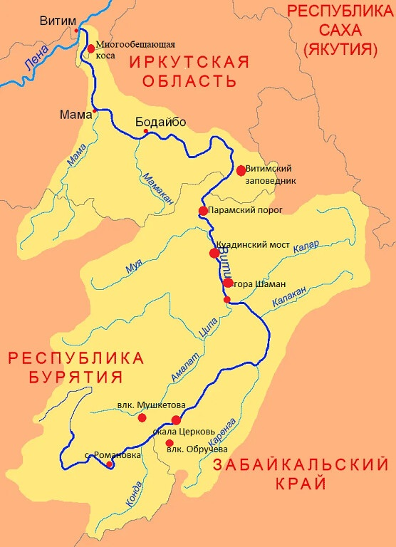
Приложение 2
Описание туристического маршрута
Река Витим - удивительный дар природы.
Площадь водосборного бассейна - 225 тыс. км². По длине и площади бассейна Витим является третьим, после Алдана и Вилюя, притоком Лены.
Расположение реки
Витим начинается со слияния двух крохотных речек в предгорьях Икатского хребта в Бурятии. И, проделав замысловатый путь в 1979 километров, вобрав в себя бесчисленное количество больших и малых притоков, вливается в могучую Лену. Поток проходит по границе двух гигантских субъектов России - Забайкальского края и Бурятии. Является еще и водоразделом двух часовых поясов.
Протекает сначала по территории Баунтовского района Бурятии (также около 150 км по территории Еравнинского района), затем течёт по границе Баунтовского и Муйского районов Бурятии с Забайкальским краем (Тунгокоченский и Каларский районы), а в нижнем течении по территории Иркутской области (Бодайбинский и Мамско-Чуйский районы). Последние 50 км и устье Витима - на территории Якутии.
В основном все сплавы по Витиму начинаются от Романовки до Бодайбо для туристов-водников, самые сложные пороги - Парамский и Делюн-Оронский. В лоции 1976 года они названы «непроходимыми для туристских судов», однако по современной классификации они относятся к III категории сложности.
Откуда, и мы начнем наше путешествие!
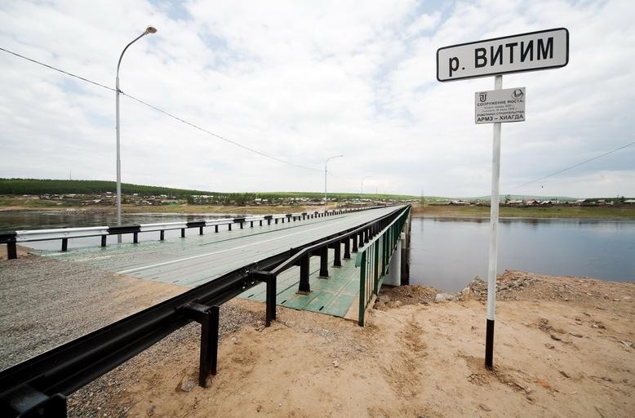

- Интересные места Витима
  - Скала-Церковь на устье Юмурчена
Есть в низовьях Витима одно сакральное место. Это Скала-Церковь, возвышается она там, где воды Юмурчена впадают в Витим. В 8 км вверх по течению Юмурчена находится одноименное село.
На устье реки Юмурчен из вод Витима рвется вверх высокий, похожий на клык, каменный останец. Это, знаменитая на Витиме скала «Церковь». Скала является священным местом поклонения эвенков. А ее вершину украшает православный крест. Скала является ориентиром реки Юмурчен - правого притока Витима. Юмурчен впадает в Витим спокойно и ровно. Считается, что справа от скалы любителям сплава стоит опасаться сильного и опасного прижима.
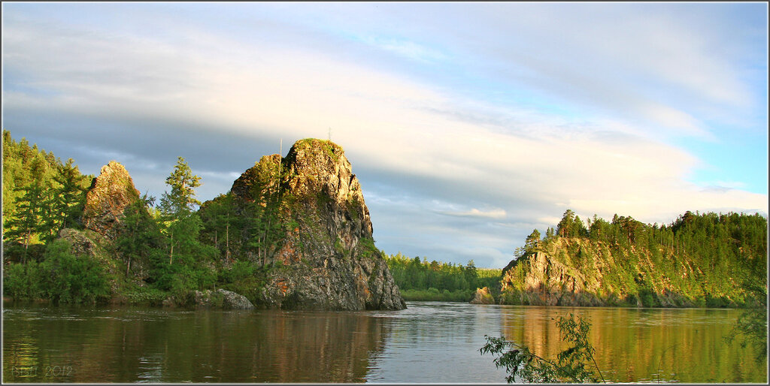

  - Гора Шаман
Гора Шаман - самая высока точка Витима, 2374 метра. Это не только знаковая высота Южно-Муйского хребта, но и природный барометр: чистая вершина горы - будет хорошая погода, появилась дымка - быть на следующий день дождю.
С горой «Шаман» связана одна легенда. В далёкие времена текла река Витим в обратную сторону. Люди занимались охотой и о золоте ничего не знали. Однажды случилась страшная засуха и наступил голод. Ничего не оставалось делать, как идти к шаману Дархану с прошением о спасении. Шаман забрался в свою пещеру и не выходил оттуда шесть дней и шесть ночей. На седьмой день шаман вышел. «Я помогу вам, - сказал шаман. Но с одним условием. Вы не будете враждовать между собой и не станете добывать жёлтого камня (золото)».
Люди согласились.
Шаман Дархан заклинанием вызвал тучи, загремел гром. Хребты разломились пополам, из земли забили холодные родники. Витим заполнился водой, но изменил направление своего течения. И в то же время, шаман упал с вершины горы, поливая кровью своей каменные россыпи. Так осталась гора красной.
Однако люди не сдержали своего слова, стали убивать друг друга и добывать золото. Рассердилась гора. Когда совершался какой-либо тяжкий грех, над горой собирались тучи, лил дождь. Стала гора «Шаман» своеобразным барометром.
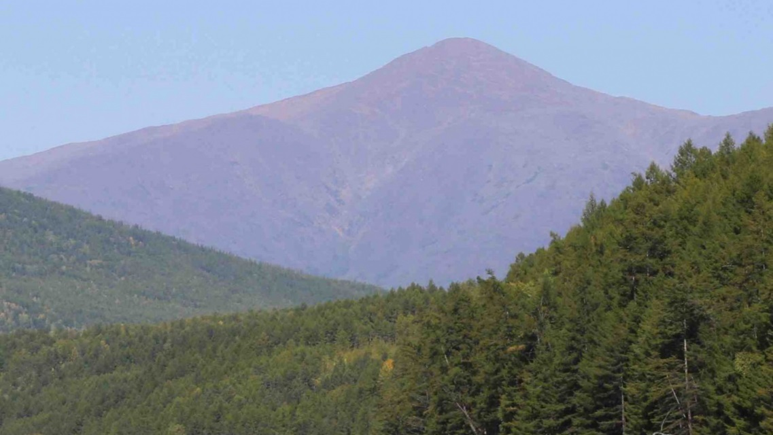

  - Парамский порог
Прежде всего - саму реку, удивительную по красоте и довольно разную по характеру. Тихие плесы сменяются у нее бурными порогами, самый бурный знаменитый из которых - царь всех порогов - Парамский, в полноводный период похожий на бушующий океан. Раньше через него водили баржи катера с танковыми двигателями. Была даже династия лоцманов, работающих именно в Параме, - братьев Сухановых.
Парам очень сложен и опасен для прохождения, потому разумнее будет обнести снаряжение и надувную лодку по берегу.
Немало легенд и сказаний хранит Парамский порог. От небольшого камня до утеса - все имеет свою историю, пришедшую к нам из глубины веков. На страже порога стоит знаменитый «приемник» - камень, по которому до сих пор определяют уровень воды. Не всякий рискнет пройти, когда камень не видно в воде или он полностью открыт. И можно уверенно начинать сплав, если уровень воды ниже 80 см, едва закрывает «макушку», то есть по нолям. Это означает, что Парам-батюшка пропускает.

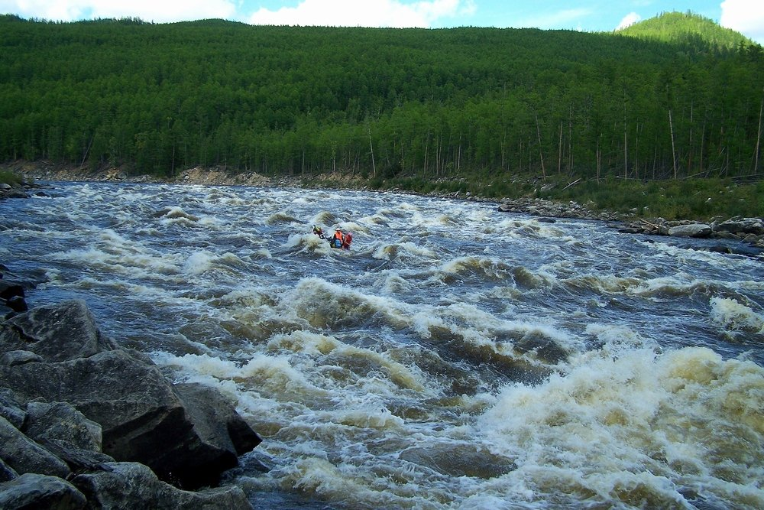

  - МОК - Многообещающая коса.
Место, где камней больше, пожалуй, чем на всем Витиме. Она напоминает площадь великанов, вымощенную исполинскими булыжниками - всех форм и расцветок. Коса находится в устье Широкой речки, бегущей со склонов Шамана. Слева в Витим впадает Талдынь, из-за того, что ее русло идет по твердым каменным породам, вода очень чистая, без примесей и в солнечный день приобретает нежно-голубой оттенок, за это реке дано второе имя - Хрустальная.
Старинный и очень богатый витимский золотой прииск. Закрыт в 1966 году. Раньше тут был небольшой поселок, школа, почта. Вероятно, именно в этом месте планируется строительство Мокской ГЭС, строительство которой должно было начаться, по разным данным, с 2009-2010 годов, и полностью окончиться через 12 лет.
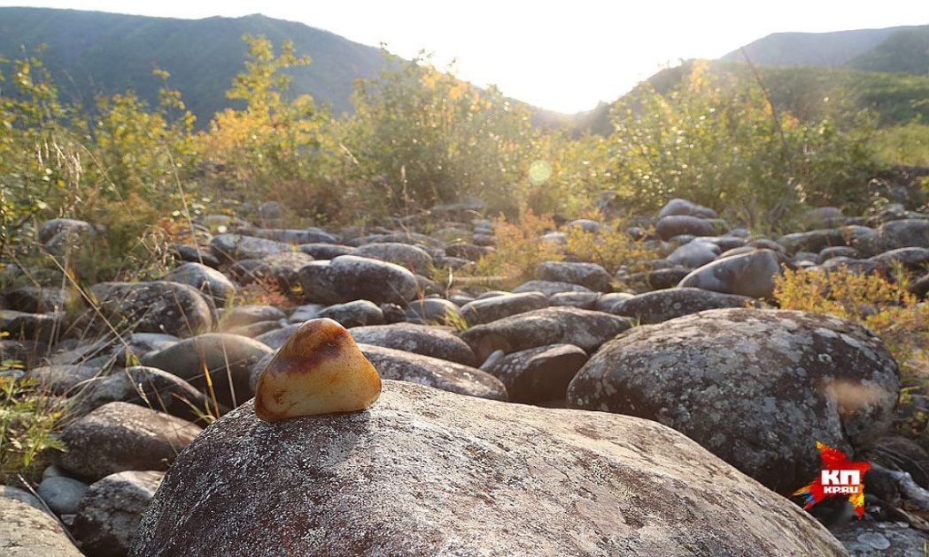

  - Впадение в Витим притока Ципы
Еще одно прекрасное место - впадение в Витим его притока Ципы. Эта река лишь немного уступает Витиму по полноводности. Именно Ципа славится лучшим в бассейне Витима сортом нефрита - светлоокрашенным, что очень ценится в Китае. У места совпадения двух рек стоит природное чудо - величавый утес. Цвет воды резко меняется - от зелёного до почти черного.

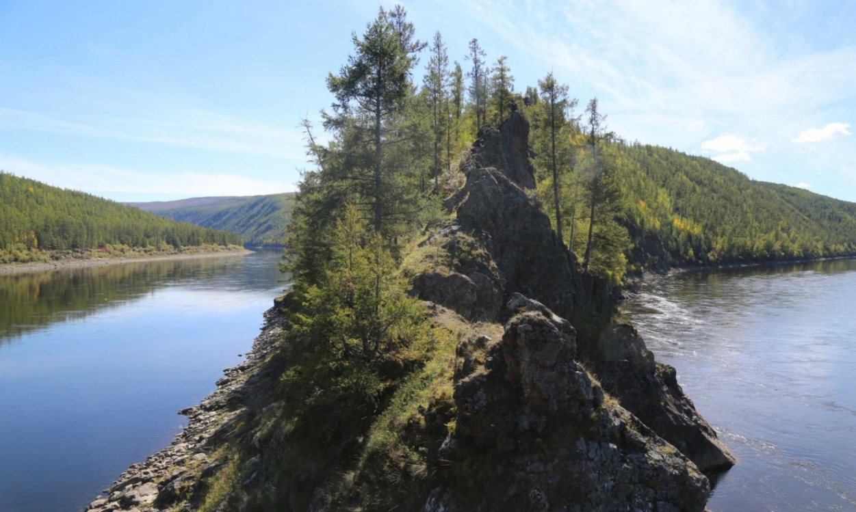

  - Куандинский мост
Куандинский мост через реку Витим - один из самых страшных автомобильных мостов в мире. Находится он в Забайкалье. Мост не сдан в эксплуатацию, хотя стоит уже более 30 лет. Все им пользуются на свой страх и риск.
Длина моста около полукилометра, а ширина практически равна колесной базе автомобиля. Перил и ограждений никаких нет. На металлическую основу просто накиданы шпалы, никак не соединённые между собой. Над рекой гуляет сильный ветер. Чтобы машину не раскачивало, приходится открывать окна и уменьшать парусность.
Поселок Куанда, где расположен мост раньше считался «Малой столицей БАМа», а сейчас, как и многие удаленные поселения потихоньку умирает. Дважды Куандинский мост переживал пожары (говорят, по какой-то неизвестной причине его жгли местные жители).

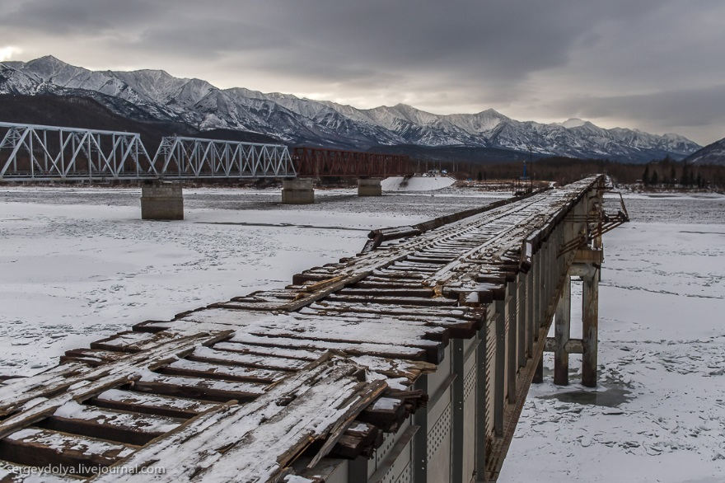

  - Вулкан Мушкетова
Вулкан венчает водораздел рек Ингура и Талой в среднем течении реки Витима в 4,5 км северо-западнее поселке Ингур. Вулкан в виде усеченного конуса поднимается над поверхностью базальтового плато на 300 м. Диаметр основания его около 1000 м, а днище кратера - около 400 м. Это один из наиболее древних вулканов Витимского плоскогорья. Он сложен базальтами неоген-четвертичного возраста с преобладанием бурой окраски, содержащими редкие ксенолиты гранитов фундамента. В средней части вулкана образована большая воронка (кальдера) диаметром около 3 км, которая занята озером правильной округлой формы. Высота вала составляет 80 м, Северная часть кратерного вала разрушена, южная выглядит лучше. Из кальдеры на расстояние более чем 20 км. протягивается базальтовый поток. Склоны вулканического конуса сплошь покрыты лиственничным лесом. Вулкан назван в честь известного исследователя и первооткрывателя ряда месторождений полезных ископаемых Урала, Тянь-Шаня, Средней Азии и Кавказа И. В. Мушкетова (1850-1902 гг.)
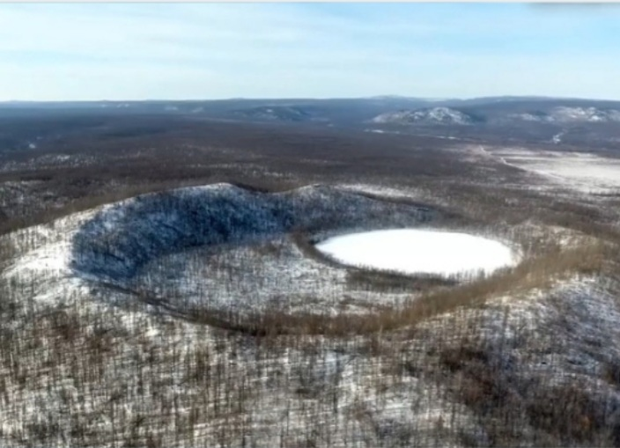

  - Потухший вулкан Обручева
Вулкан представляет собой невысокий, усеченный, сильно размытый конус диаметр основания составляет около 800 м. Диаметр блюдца кратера составляет около 400 м.
Кратерная воронка окружена крутым валом высотой около 20-30 м., западная сторона вала прорвана неглубоким, но широким распадком в сторону реки Кокырда. Стенки и дно «блюдца» кратера диаметров густо поросли лесом. Вулканическая постройка сложена преобладающими пористыми лавами базальтов, химический состав которых не изучен.
Вулкан Обручева обнаружил И.М. Буйвид. Затем А.П. Герасимов в начале двадцатого века создал его краткое описание, а также придумал название. Более подробное описание дал А.А. Малышев в середине пятидесятых годов двадцатого века. Потухший вулкан Обручева, расположен в Тунгокоченском районе Забайкальского края. Он находится в 10 километрах юго-западнее села Юмурчен, на правом берегу реки Витим.
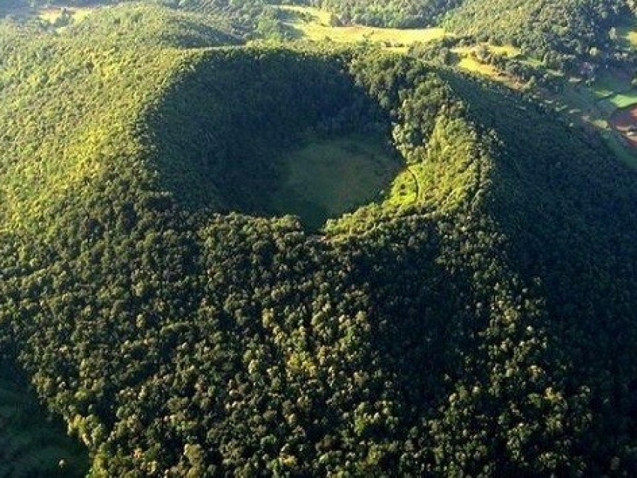

- Витимский заповедник
Государственный природный заповедник «Витимский» - первый заповедник в Иркутской области, который создан Постановлением Совета министров РСФСР № 298 от 20.05.1982 г. с целью сохранения эталонного участка горных ландшафтов северного таежного Забайкалья.
Витимский заповедник - природоохранное, научно-исследовательское и эколого-просветительское учреждение, который расположен в юго-восточной части Бодайбинского района Иркутской области. Вся его территория компактно расположена в правобережье реки Витим примерно в 1200 км от истоков на стыке трех субъектов Российской Федерации – Республики Бурятия, Забайкальского края и Иркутской области. Площадь территории заповедника составляет 585.
2.1 Охрана заповедника
Государственный природный заповедник «Витимский» - это природоохранное, научно - исследовательское и эколого - просветительское учреждение федерального значения, цель которого - сохранение и изучение естественного хода природных процессов и явлений, генетического фонда растительного и животного мира, типичных и уникальных экологических систем. Самый многочисленный отдел заповедника - это отдел охраны. Его сотрудники госинспектора проживают на кордонах заповедника в течение всего года. В Витимском заповеднике три постоянно действующих кордона: Амалыкский, Оронский и самый южный - Уряхский. Находясь на территории заповедника, государственные инспектора патрулируют свои участки, границы заповедника, ведут дневники наблюдений. Но основная их задача – задерживать нарушителей заповедного режима.
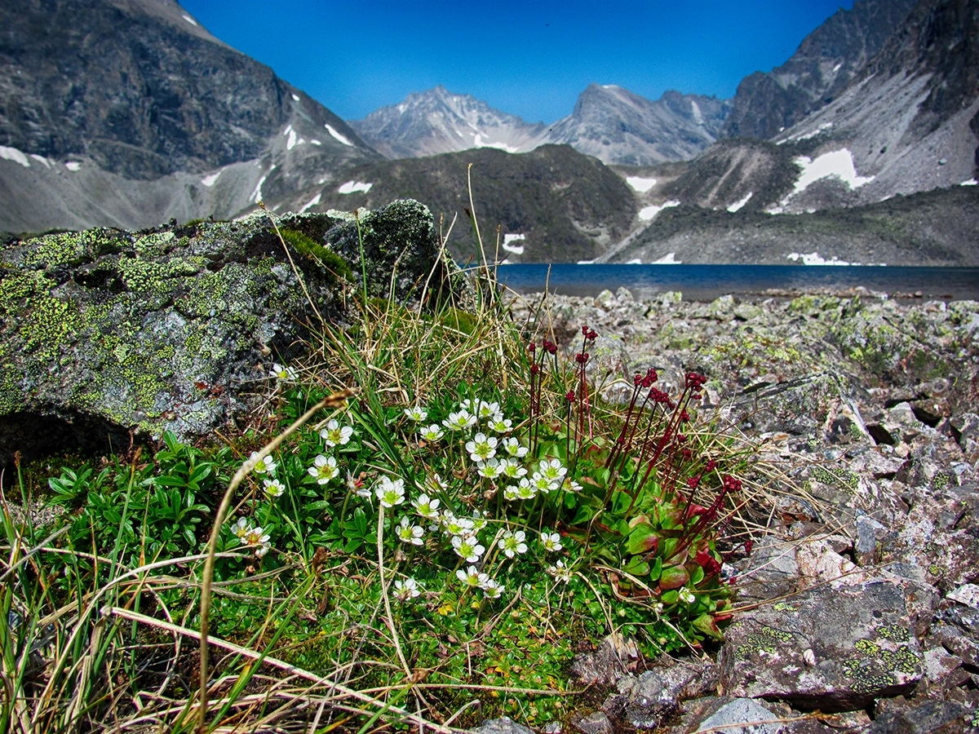
  - Флора и фауна
На вечно мерзлой почве бассейна Витим древесная растительность состоит преимущественно из хвойных лесов; на Витимском плоскогорье леса, состоящие исключительно из лиственницы, тянутся на сотни верст. В долине и некоторых его более значительных притоков местами встречаются глухие чащи леса, состоящего из смеси сосны, кедра, лиственницы, пихты, ольхи, березы, осины и т. д. По мере поднятия на вершины гор высокий лес сменяется корявыми и карликовыми породами и зелень лугов — ягелями и мхами. В бассейне Витима встречается до 40 видов млекопитающих животных, из которых наибольшее число распространено по Витимскому плоскогорью и наименьшее число видов встречается в Олекминско-Витимской горной стране. Витим славился издавна пушными зверями, а в особенности соболями, но постоянное их истребление сильно повлияло на уменьшение их; кроме них встречаются: бурый медведь, горностай, выдра, рысь, лисица, волк, белка, кабан, кабарга, коза (косуля), настоящий олень (изюбр), северный олень, лось и другие. В бассейне реки Витим обитают следующие рыбы: Язь, Щука, Плотва, Окунь, Тугун, Таймень, Хариус, Налим, Нельма, Нерка, Лещ. Рыбалка на этой реке станет для вас незабываемой.
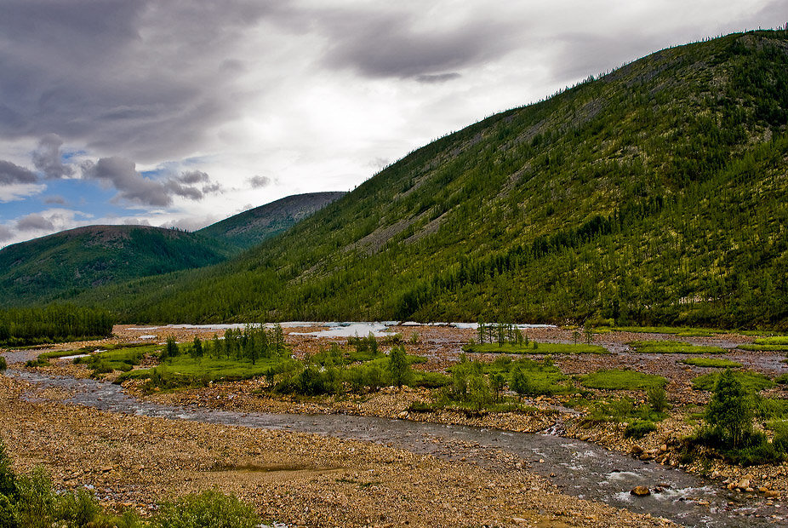

- Рекламный буклет
